C) Mosaikbild
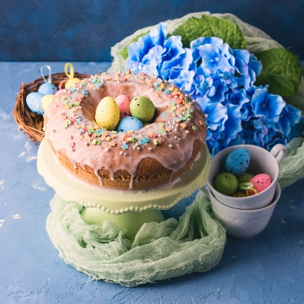
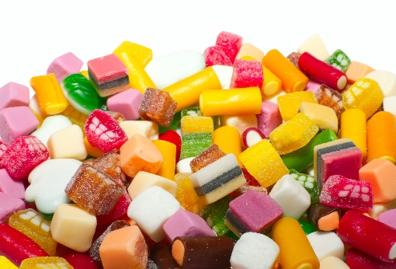
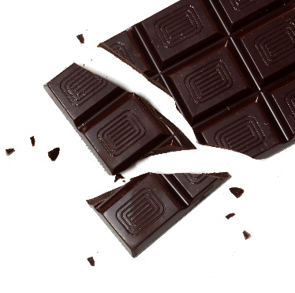
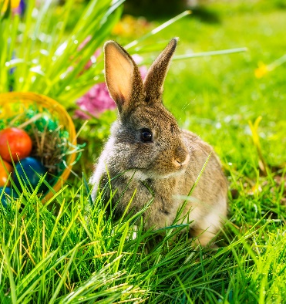
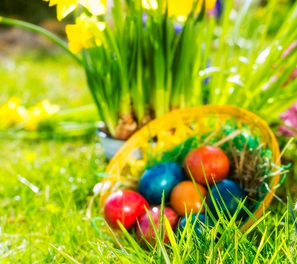
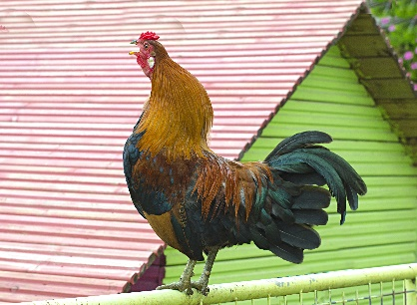
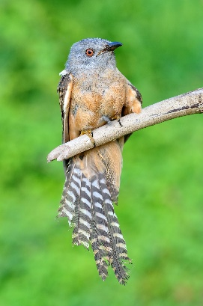
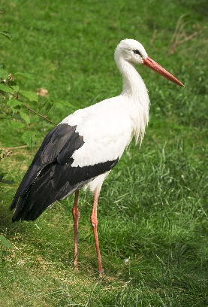
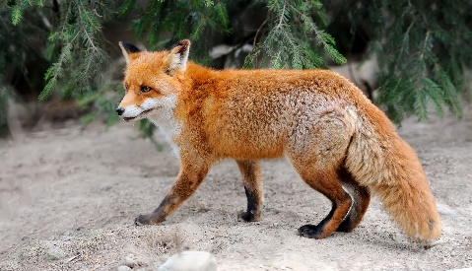

Lies den Text und ordne die Bilder in ein Raster (3x3).
Der Osterhase ist zwischen der Schokolade und den Leckereien.
Die Bonbons sind unter dem Osterhasen.
Der Storch ist unter der Schokolade.
Der Kuckuck ist neben den Bonbons.
Die Ostereier sind über den Leckereien.
Der Fuchs ist zwischen den Leckereien und dem Hahn.

